Estadísticas
  - NOVIMBRE, DICIEMBRE 2021 – ENERO 2022
Instituto de Legalización de la Propiedad

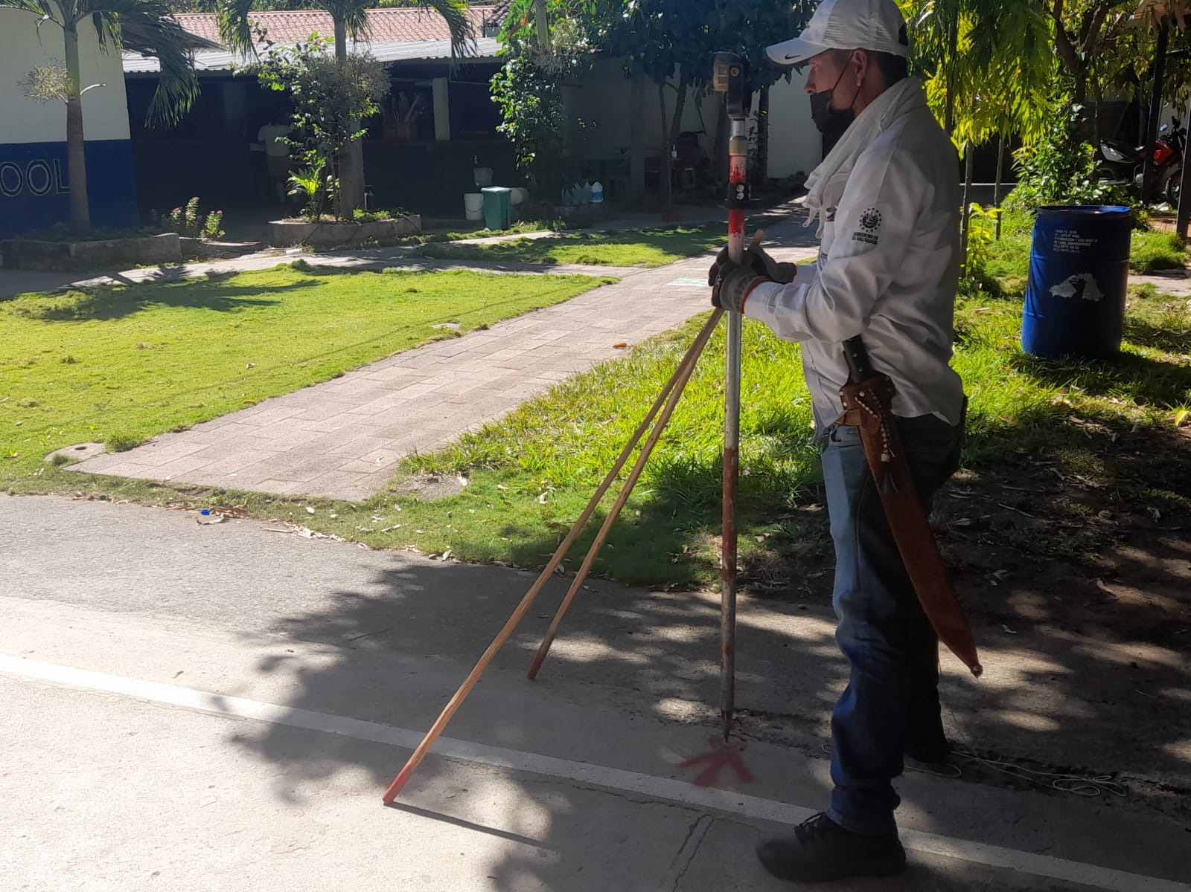

Estadísticas

  - NOVIEMBRE, DICIEMBRE 2021-ENERO 2022
Indicador
Diagnóstico de Campo / Ficha Jurídica | 316 | Lotes
Aprobación Técnica de Planos | 64
Inscripción de documentos | 321
Total general | 701
En el periodo que comprende las estadísticas se brindaron 701 servicios en diferentes proyectos ubicados en 52 municipios y 13 departamentos del país. Los servicios consistieron en diagnóstico de campo, aprobación técnica de planos e inscripción de documentos.

DIAGNOSTICO DE CAMPO/FICHA JURIDICA
 |  | Total 01. Noviembre | Total 02. Diciembre | Total 3. Enero | Total general
depto | municipio
AHUACHAPAN | AHUACHAPAN | 1 | 114 |  | 115
CHALATENANGO | CHALATENANGO |  | 1 |  | 1
 | COMALAPA |  | 1 |  | 1
 | CONCEPCION QUEZALTEPEQUE |  | 2 |  | 2
 | DULCE NOMBRE DE MARIA |  | 4 |  | 4
 | EL CARRIZAL |  | 5 |  | 5
 | LA LAGUNA |  | 3 |  | 3
 | OJOS DE AGUA |  | 1 |  | 1
CUSCATLAN | COJUTEPEQUE |  |  | 1 | 1
 | SAN PEDRO PERULAPAN |  | 12 |  | 12
 | SAN RAFAEL CEDROS |  | 2 |  | 2
LA LIBERTAD | CIUDAD ARCE | 2 |  |  | 2
 | ZARAGOZA | 1 |  |  | 1
LA PAZ | OLOCUILTA |  |  | 1 | 1
 | SAN PEDRO MASAHUAT | 37 |  |  | 37
LA UNION | INTIPUCA |  |  | 53 | 53
 | LISLIQUE |  |  | 1 | 1
MORAZAN | ARAMBALA | 1 | 1 |  | 2
 | EL ROSARIO |  |  | 1 | 1
 | JOATECA |  | 1 |  | 1
 | MEANGUERA | 3 | 2 | 1 | 6
 | SAN FRANCISCO GOTERA |  |  | 1 | 1
 | YAMABAL |  |  | 1 | 1
SAN MIGUEL | SAN MIGUEL | 1 |  | 2 | 3
SAN SALVADOR | SAN SALVADOR |  |  | 27 | 27
 | TONACATEPEQUE |  |  | 1 | 1
USULUTAN | JUCUARAN | 31 |  |  | 31
Total general |  | 77 | 149 | 90 | 316

APROBACIÓN TÉCNICA DE PLANOS
 |  | Total 01. Noviembre | Total 02. Diciembre | Total general
depto | municipio
AHUACHAPAN | AHUACHAPAN | 1 |  | 1
CHALATENANGO | AGUA CALIENTE | 1 | 1 | 2
 | ARCATAO |  | 2 | 2
 | COMALAPA |  | 7 | 7
 | DULCE NOMBRE DE MARIA |  | 6 | 6
 | EL CARRIZAL |  | 5 | 5
 | LA LAGUNA |  | 7 | 7
 | NOMBRE DE JESUS |  | 7 | 7
 | NUEVA TRINIDAD |  | 5 | 5
 | OJOS DE AGUA |  | 3 | 3
 | SAN ANTONIO DE LA CRUZ |  | 1 | 1
 | SAN ANTONIO LOS RANCHOS |  | 3 | 3
 | SAN JOSE LAS FLORES |  | 2 | 2
 | SAN LUIS DEL CARMEN | 1 |  | 1
CUSCATLAN | SAN RAFAEL CEDROS |  | 1 | 1
 | SUCHITOTO |  | 1 | 1
MORAZAN | ARAMBALA |  | 2 | 2
 | JOATECA |  | 1 | 1
 | JOCOAITIQUE |  | 1 | 1
 | MEANGUERA |  | 4 | 4
SAN VICENTE | TECOLUCA | 2 |  | 2
Total general |  | 5 | 59 | 64

INSCRIPCIÓN DE DOCUMENTOS
Respecto al indicador de escrituras inscritas, cabe mencionar que 321 familias obtuvieron la seguridad jurídica de sus parcelas, de ellas 218 escrituras fueron inscritas a favor de mujeres y 103 a favor de hombres.
 |  | 01. Noviembre |  | Total 01. Noviembre | 02. Diciembre |  | Total 02. Diciembre | 3. Enero |  | Total 3. Enero | Total general
depto | municipio | F | M |  | F | M |  | F | M
AHUACHAPAN | AHUACHAPAN | 3 | 2 | 5 |  |  |  |  |  |  | 5
CUSCATLAN | SAN RAFAEL CEDROS |  |  |  |  |  |  | 1 |  | 1 | 1
 | SUCHITOTO | 5 | 4 | 9 | 1 |  | 1 |  | 1 | 1 | 11
LA LIBERTAD | SAN JUAN OPICO | 8 | 8 | 16 |  |  |  |  |  |  | 16
 | SANTA TECLA |  | 3 | 3 |  |  |  | 4 | 2 | 6 | 9
LA PAZ | SAN LUIS TALPA | 5 | 3 | 8 |  |  |  |  |  |  | 8
 | ZACATECOLUCA |  | 1 | 1 |  |  |  |  |  |  | 1
LA UNION | CONCHAGUA |  |  |  | 1 |  | 1 |  |  |  | 1
SAN MIGUEL | SAN MIGUEL |  |  |  |  |  |  | 36 | 13 | 49 | 49
SAN SALVADOR | APOPA | 42 | 15 | 57 | 27 | 13 | 40 |  |  |  | 97
 | GUAZAPA |  | 1 | 1 |  |  |  |  |  |  | 1
 | SAN MARTIN | 1 | 3 | 4 | 26 | 8 | 34 | 1 |  | 1 | 39
 | SAN SALVADOR | 4 | 1 | 5 |  |  |  | 4 | 2 | 6 | 11
 | TONACATEPEQUE |  |  |  |  |  |  |  | 1 | 1 | 1
SAN VICENTE | SAN VICENTE |  |  |  |  |  |  | 34 | 16 | 50 | 50
SANTA ANA | SANTA ANA | 12 | 3 | 15 |  |  |  |  |  |  | 15
SONSONATE | CALUCO |  |  |  | 1 |  | 1 |  |  |  | 1
USULUTAN | EREGUAYQUIN |  |  |  |  |  |  |  | 2 | 2 | 2
 | SANTA MARIA |  |  |  |  |  |  | 1 |  | 1 | 1
 | USULUTAN | 1 | 1 | 2 |  |  |  |  |  |  | 2
Total general |  | 81 | 45 | 126 | 56 | 21 | 77 | 81 | 37 | 118 | 321

